

**TRƯỜNG ĐẠI HỌC KỸ THUẬT - CÔNG NGHỆ CẦN THƠ**

**KHOA CÔNG NGHỆ THÔNG TIN**

**ĐỒ ÁN HỌC PHẦN**

**ĐỀ TÀI**

**XÂY DỰNG CHƯƠNG TRÌNH ĐÁNH CỜ CA RÔ ONLINE**

**BẰNG ANDROID**

**HỘI ĐỒNG:**

**GVHD: Hà Xuân Sơn**

**GVPB: ………………………………………**

**---o0o---**

**SVTH : Triệu Phương Nam (1500380)**

**Cần Thơ, ngày 25 tháng 05 năm 2018**

**NHẬN XÉT GIẢNG VIÊN HƯỚNG DẪN**

Cần Thơ,ngày … tháng 05 năm 2018

GIẢNG VIÊN HƯỚNG DẪN

**NHẬN XÉT GIẢNG VIÊN PHẢN BIỆN**

Cần Thơ, ngày … tháng 05 năm 2018

GIẢNG VIÊN PHẢN BIỆN

**LỜI CAM ĐOAN**

**LỜI CẢM ƠN/ LỜI NGỎ**

Sau thời gian thực hiện làm đề tài đến nay em đã hoàn thành đề tài của mình. Để có được kết quả như hôm nay, em thực hiện đề tài đã nhận được rất nhiều sự quan tâm, giúp đỡ và chỉ đạo nhiệt tình của các thầy, cô trong khoa công nghệ thông tin.

Đặc biệt em thực hiện đề tài xin gửi lời cảm ơn chân thành nhất tới cô **“Hà Xuân Sơn”.** Thầy là người đã tận tình chỉ bảo, chia sẻ cho em những kiến thức bổ ích hướng dẫn động viên trong suốt thời gian qua, tạo mọi điều kiện tốt nhất cho em trong quá trình thực hiện.

Mặc dù em thực hiện đề tài đã rất cố gắng trong quá trình làm đề tài song đồ án của em không thể tránh khỏi những thiếu sót, hạn chế. Em thực hiện đề tài rất mong nhận được sự đóng góp chân thành từ các thầy, cô và các bạn để đề tài của em được hoàn thiện hơn.

*Em thực hiện đề tài xin chân thành cảm ơn!*

**Mục lục**

**NHẬN XÉT GIẢNG VIÊN HƯỚNG DẪN** 2

**NHẬN XÉT GIẢNG VIÊN PHẢN BIỆN** 3

**LỜI CAM ĐOAN** 4

**I.** **Tóm tắt dồ án** 8

1. Tổng quan 8

2. Phạm vi nghiên cứu, phạm vi ứng dụng 9

3. Đối tượng nghiên cứu 9

4. Mục đích nghiên cứu 9

5. Nhiệm vụ nghiên cứu 9

6. Phương pháp nghiên cứu 9

7. Chức năng, công việc đã làm được 9

**II.** **Tìm hiểu Java** 10

1. **Tổng quan về java** 10

a) Lý do ra đời java 10

b) Java là gì? 10

2. Đặc điểm 10

**2.1** **Đơn giả** 10

**2.2** **Hướng đối tượng** 11

**2.3** **Độc lập phần cứng và hệ điều hành** 11

**2.4** **Mạnh mẽ** 11

**2.5** **Bảo mật** 12

**2.6** **Phân tán** 12

**2.7** **Đa luồng** 12

**2.8** **Linh động** 12

**III.** **Tìm hiểu về Firebase Google** 12

**1.** **Firebase là gì?** 12

**2.** **Cấu hình firebase** 13

**2.1** **Tạo một project mới trên firebase:** 13

**2.2** **Cấu hình Firebase lên Android studio** 15

**IV.** **Tìm hiểu về android** 19

**1)** **Android là gì?** 19

**2)** **Cài đặt Android Studio** 19

**V.** **Phân tích** 21

**1)** **Phân tích hệ thống** 21

**2)** **Giả thuật của game:** 24

**VI.** **Demo game** 26

**VII.** **Kết luận và hướng phát triển** 29

1. Kết quả đạt được: 29

2. Hạn chế: 29

**VIII.** **Tài liệu kham khảo:** 29

1. Youtube dạy lập trình hướng Android: 29

2. Youtube dạy lập trình Firebase 29

**Mục lục hình ảnh**

Hình 1: Test-demo 14

Hình 2: Chọn Add Firebase to your Android app 15

Hình 3: Register app 16

Hình 4: Download config file 17

Hình 5: Add Firebase SDK 18

Hình 6: Database 19

Hình 7: web tải android studio 20

Hình 8: Cài đặt Android 20

Hình 9: Luồng xử lý chức đăng nhập 21

Hình 10: Luồng Xử lý danh sách online và tạo bàn cờ 22

Hình 11: Luồng xử lý thắng thua 23

Hình 12: Luồng xử Quy tắc thắng thua 24

Hình 13: Màng hình chờ 26

Hình 14: Màng hình Menu 27

Hình 15: Màng hình đăng ký 28

Hình 16: Màng hình gửi yêu cầu và chấp nhận yêu cầu 28

Hình 17: Mang hình Bàn cờ 28

1. **Tóm tắt dồ án**
2. Tổng quan

Khi rảnh rỗi hoặc sau mỗi giờ làm việc căng thẳng thì mỗi người trong chúng trong chúng ta đều muốn tìm cho mình một trò chơi hoặc một hoạt động để giảm căng thẳng và lấy lại tinh thần. Có thể đó là các hoạt động thể thao, hoặc chơi các trò chơi giải trí tùy thuộc vào quỹ thời gian của từng người, và với những ai có ít quỹ thời gian nhưng muốn có một trò chơi mang tính giải trí cao thì game Cờ caro là một trong những game đáp ứng được nhu cầu đó:

* **Gomoku:** Hiện nay được chơi chính thức với bàn 13x13. Không có hoà. Nếu hết đất thì Trắng thắng. Chưa tìm được chứng minh nào cho thấy Đen chắc chắn thắng. Tuy nhiên Đen vẫn có ưu thế rất lớn.
* **ProGomoku.** Chơi trên bàn 15x15. Nước đầu của Đen đặt sẵn ở trung tâm. Nước thứ ba (nước thứ hai của Đen) phải đặt ngoài hình vuông cấm. Hình vuông cấm là hình vuông trung tâm kích thước 5x5. Không có hạn chế cho Trắng. Đã có chứng minh Đen chắc chắn thắng trong biến thể này.
* **Cờ caro** ban đầu loại cờ này được chơi bằng các quân cờ màu trắng và đen trên một bàn cờ vây (19x19). Quân đen đi trước và người chơi lần lượt đặt một quân cờ của họ trên giao điểm còn trống. Người thắng là người đầu tiên có được một chuỗi liên tục gồm 5 quân hàng ngang, hoặc dọc, hoặc chéo. Tuy nhiên, vì một khi đã đặt xuống, các quân cờ không thể di chuyển hoặc bỏ ra khỏi bàn, do đó loại cờ này có thể chơi bằng giấy bút.

Do sự thông dụng của cờ caro có thể chơi mỗi lúc mỗi nơi nên khi cờ caro xuất hiện phổ Việt Nam với những biến thể, hình thức được lan rộng từ đó em đã làm game Cờ Carô theo những quy tắc trong đó mỗi đối thủ trong mỗi lượt đi của mình sẽ chọn 1 đánh trong ô lưới còn lại trên bàn cờ (kẽ sẵn các ô lưới):

* Bàn cờ có kích thước tuỳ ý 9x9.
* Quân cờ đầu tiên được đánh tùy theo người đánh, nếu là máy thì đánh vào ô giữa của bàn cờ.
* Nếu tồn tại đúng 5 con liên tiếp trên 1 hàng là thắng (chéo, ngang, dọc).
* Nếu hết chỗ đi thì 2 bên hoà.

Mục tiêu chính của đề tài là giúp chơi tăng cường trí nhớ, giác quan và thấy thoải mái tinh thần sau khi đã dánh thắng đối thủ. Ngoài ra chương trình còn có chức năng đấu với máy với hai cấp độ chơi khi bạn chơi một mình và bạn muốn năng trình độ của mình.

Đồ án được xây dựng trò chơi “Cờ Caro” sử dụng ngôn ngữ Java Android và các cách tiếp cận giải quyết các vấn đề trong trò chơi cùng những kết quả đã đạt được dựa trên một số những ví dụ thử nghiệm trong khi lập trình.

1. Phạm vi nghiên cứu, phạm vi ứng dụng

* Phạm vi nghiên cứu : tự nghiên cứu.
* Phạm vi ứng dụng: mỗi người

1. Đối tượng nghiên cứu

* Java
* Chương trình chơi game caro online trên Android
* Công cụ xây dựng phần mềm: Android Studio

## Mục đích nghiên cứu

* Xây dựng được tài liệu giúp tìm hiểu về ngôn ngữ Java
* Xây dựng được chương trình chơi game caro có sử dụng ngôn ngữ Java và Firebase

## Nhiệm vụ nghiên cứu

* Tìm hiểu về Firebase.
* Tìm hiều Java Android để áp dụng vào xây dựng chương trình game caro online.

## Phương pháp nghiên cứu

* Tìm hiểu hết tổng hợp kiến thức chung của Java , sau đó đi sâu vào những kiến thức cụ thể để xây dựng giao diện ứng dụng cờ caro.
* Nghiên cứu Firebase để dựa vào đó kết nối các client lại với nhau.

1. Chức năng, công việc đã làm được

|  |  |  |
| --- | --- | --- |
| STT | Chức năng, công việc | Đã làm được |
| 1 | Tạo giao diện thiện, dễ sử dụng. | √ |
| 2 | 2 người chơi | √ |
| 3 | Reset lại khi đánh xong | √ |
| 4 | Đăng ký tài khoản chơi | √ |
| 5 | Chọn người chơi | √ |

1. **Tìm hiểu Java**
2. **Tổng quan về java**
3. Lý do ra đời java

Java được hình thành bởi James Gosling, Patrick Naughton, Chris Warth, Ed Frank, và Mike Sheridan tại Sun Microsystems năm 1991. Sau hơn 18 tháng để phát triển phiên bản đầu tiên. Ngôn ngữ này lúc đầu được gọi là “Oak” nhưng sau đó được đổi tên thành Java vào năm 1995. Ở giữa khoảng thời gian của phiên bản đầu tiên năm 1992 và thông báo công khai của Java vào năm 1995, nhiều người đã đóng góp vào sự thiết kế và tiến hóa của ngôn ngữ này..

1. Java là gì?

Java là ngôn ngữ lập trình hướng đối tượng, do vậy không thể dùng Java để viết một chương trình hướng chức năng. Java có thể giải quyết hầu hết các công việc mà các ngôn ngữ khác có thể làm được.

Java là ngôn ngữ vừa biên dịch vừa thông dịch. Đầu tiên mã nguồn được biên dịch bằng công cụ JavaC để chuyển thành dạng ByteCode. Sau đó được thực thi trên từng loại máy cụ thể nhờ chương trình thông dịch.

## Đặc điểm

Java là ngôn ngữ lập trình được phát triển từ ngôn ngữ lập trình C/C++. Nó kế thừa, phát huy các thế mạnh của ngôn ngữ C/C++ và lược bỏ đi các cú pháp phức tạp của C/C++. Ngôn ngữ Lập trình có một số đặc trưng tiêu biểu: đơn giản, hướng đối tượng, độc lập phần cứng và hệ điều hành, mạnh mẽ, bảo mật, phân tán, đa luồng và linh động.

1. **Đơn giả**

Những người thiết kế mong muốn phát triển một ngôn ngữ dễ học và quen thuộc với đa số người lập trình. Do vậy, Java được loại bỏ các đặc trưng phức tạp của C và C++ như :

* Loại bỏ thao tác con trỏ, thao tác định nghĩa chồng toán tử
* Không cho phép đa kế thừa mà sử dụng các giao diện
* Không sử dụng lệnh “goto” cũng như header (.h)
* Loại bỏ cấu trúc “struct” và “union”

1. **Hướng đối tượng**

Java là ngôn ngữ lập trình thuần hướng đối tượng, mọi chương trình viết trên Java đều phải được xây dựng trên các đối tượng. Nếu trong C/C++ ta có thể tạo ra các hàm (chương trình con không gắn với đối tượng nào) thì trong java ta chỉ có thể tạo ra các phương thức (chương trình con gắn liền với một lớp cụ thể). Trong Java không cho phép các đối tượng có tính năng đa kế thừa mà được thay thế bằng các giao diện (interface).

1. **Độc lập phần cứng và hệ điều hành**

Đối với các ngôn ngữ lập trình truyền thống C/C++, phương pháp biên dịch được như sau:

* Với mỗi nền phần cứng khác nhau, có một trình biên dịch khác nhau để biên dịch mã nguồn chương trình cho phù hợp với nền phần cứng ấy. Do vậy, khi chạy trên một nền phần cứng khác bắt buộc phải biên dịch lại mã nguồn.
* Đối với các chương trình viết bằng Java, trình biên dich Javac sẽ biên dịch mã nguồn thành bytecode. Sau đó, khi chạy chương trình trên các nền phần cứng khác nhau, máy ảo Java dùng trình thông dịch Java dùng trình thông dịch Java để chuyển mã bytecode thành dạng chạy được trên các nền phần cứng tương ứng. Do vậy, khi thay đổi nền phần cứng, không phải biên dịch lại mã nguồn Java.

1. **Mạnh mẽ**

Java là ngôn ngữ yêu cầu chặt chẽ về kiểu dữ liệu.

* Kiểu dữ liệu phải khai báo tường minh.
* Java không sử dụng con trỏ và các phép toán con trỏ.
* Java kiểm tra tất cả các truy nhập đến mảng, chuỗi khi thực thi để đảm bảo rằng các truy nhập đó không ra ngoài giới hạn kích thước.

Trong các môi trường lập trình truyền thống, lập trình viên phải tự mình cấp phát bộ nhớ, trước khi chương trình kết thúc thì phải tự giải phóng bộ nhớ đã xin cấp trước đó. Trong chương trình Java, lập trình viên không phải bận tâm đến việc cấp phát bộ nhớ. Quá trình cấp phát, giải phóng được thực hiện tự động, nhờ dịch vụ thu nhặt những đối tượng không còn sử dụng nữa (garbage collection).

Cơ chế bẫy lỗi của Java giúp đơn giản hóa quá trình xử lý lỗi và hồi phục sau lỗi.

1. **Bảo mật**

Java cung cấp một môi trường quản lý thực thi chương trình với nhiều mức để kiểm soát tính an toàn:

* Ở mức thứ nhất, dữ liệu và các phương thức được đóng gói bên trong lớp. Chúng chỉ được truy xuất thông qua các giao diện mà lớp cung cấp.
* Ở múc thứ hai, trình biên dịch kiểm soát để đảm bảo mã là an toàn, và tuân theo các nguyên tắc của java.
* Mức thứ ba được đảm bảo bởi trình thông dịch; chúng kiểm soát xem bytecode có đảm bảo các quy tắc an toàn trước khi thực thi không.
* Mức thứ tư kiểm soát việc nạp các lớp vào bộ nhớ để giám sát việc vi phạm giới hạn truy xuất trước khi nạp vào hệ thống.

1. **Phân tán**

Java được thiết kế để hỗ trợ các ứng dụng chạy trên mạng bằng các lớp mạng (java.net). Hơn nữa, Java hỗ trợ nhiều nền chạy khác nhau nên chúng được sử dụng rộng rãi như là công cụ phát trên Internet – nơi sử dụng nhiều nền khác nhau.

1. **Đa luồng**

Chương trình Java cung cấp giải pháp đa luồng (Multithreading) để thực thi các công việc đồng thời. Chúng cũng cung cấp giải pháp đồng bộ giữa các luồng. Đặc tình hỗ trợ đa luồng này cho phép xây dựng trên mạng chạy hiệu quả.

1. **Linh động**

Java được thiết kế như một ngôn ngữ động để đáp ứng cho những môi trường mở. Các chương trình Java chữa rất nhiều thông tin nhằm kiểm soát và truy nhập đối tượng lúc chạy. Điều này cho phép khả năng liên kết mã động.

1. **Tìm hiểu về Firebase Google**
2. **Firebase là gì?**

**Firebase** là một dịch vụ hệ thống backend được Google cung cấp sẵn cho ứng dụng Mobile của bạn, với Firebase bạn có thể rút ngắn thời gian phát triển, triển khai và thời gian mở rộng quy mô của ứng dụng mobile mình đang phát triển. Hỗ trợ cả 2 nền tảng Android và IOS, Firebase mạnh mẽ, đa năng, bảo mật và là dịch vụ cần thiết đầu tiên để xây dưng ứng dụng với hàng triệu người sử dụng. Sử dụng Firebase bạn sẽ có được hưởng các lợi ích sau:

Xây dựng ứng dụng nhanh chóng mà không tốn thời gian, nhân lực để quản lý hệ thống và cơ sở hạ tầng phía sau: Firebase cung cấp cho bạn chức năng như phân tích, cơ sở dữ liệu, báo cáo hoạt động và báo cáo các sự cố lỗi để bạn có thể dễ dàng phát triển, định hướng ứng dụng của mình vào người sử dụng nhằm đem lại các trải nghiệm tốt nhất cho họ.

Uy tín chất lượng đảm bảo từ Google: Firebase được google hỗ trợ và cung cấp trên nền tảng phần cứng với quy mô rộng khắp thế giới, được các tập đoàn lớn và các ưng dụng với triệu lượt sử dụng từ người dùng.

Quản lý cấu hình và trải nghiệm các ứng dụng của Firebase tập trung trong một giao diện website đơn giản, các ứng dụng này hoạt động độc lập nhưng liên kết dữ liệu phân tích chặt chẽ..

Firebase là một dịch vụ API để lưu trữ và đồng bộ dữ liệu real-time (thời gian thực). Điều này có nghĩa là bạn không cần phải lo lắng về backend server, cơ sở dữ liệu, hay các thành phần real-time ([socket.io](http://socket.io/)). Firebase hoạt động trên nền tảng đám mây được cung cấp bởi Google nhằm giúp các lập trình phát triển nhanh các ứng dụng bằng cách đơn giản hóa các thao tác với cơ sở dữ liệu

Để xây dựng ứng dụng cờ caro bằng android thông qua websevirce, ứng dụng sẽ được viết dựa vào hai công cụ firebase:

* [Realtime Database](https://firebase.google.com/products/database): Lưu trữ và đồng bộ dữ liệu người dùng thời gian thực, các ứng dụng hỗ trợ tính năng này có thể lưu trữ và lấy dữ liệu từ máy chủ trong tích tắc. Các dữ liệu được lưu trữ trong hệ thống cơ sở dữ liệu hỗ trợ NoSQL và được đặt trên nền tảng máy chủ Cloud, dữ liệu được ghi và đọc với thời gian thấp nhất tính bằng mili giây. Nền tảng này hỗ trợ đồng bộ hóa dữ liệu của người dùng kể cả khi không có kết nối mạng, tạo nên trải nghiệm xuyên suốt bất chấp tình trạng kết nối internet của người sử dụng. Reatime Database của Firebase hổ trợ: android, ios, web, c++, unity,..
* [Authentication](https://firebase.google.com/products/auth/): Quản lý người dùng một cách đơn giản và an toàn. Firebase Auth cung cấp nhiều phương pháp để xác thực, bao gồm email và mật khẩu, các nhà cung cấp bên thứ ba như Google hay Facebook, và sử dụng trực tiếp hệ thống tài khoản hiện tại của bạn. Xây dựng giao diện của riêng bạn hoặc tận dụng lợi thế của mã nguồn mở, giao diện người dùng tùy biến hoàn toàn.

1. **Cấu hình firebase**
2. **Tạo một project mới trên firebase:**

* Bước 1: Tạo một tài khoản trên Firebase hoặc bạn có thể login vào Firebase bằng tài khoản gmail.
* Bước 2: Sau khi đã đăng nhập tài khoản Firebase. Chúng ta tạo một project mới trên Firebase. Ở đây mình tạo một project có tên test-demo. Chúng ta viết vào dòng Project name và chọn CREAT PROJECT

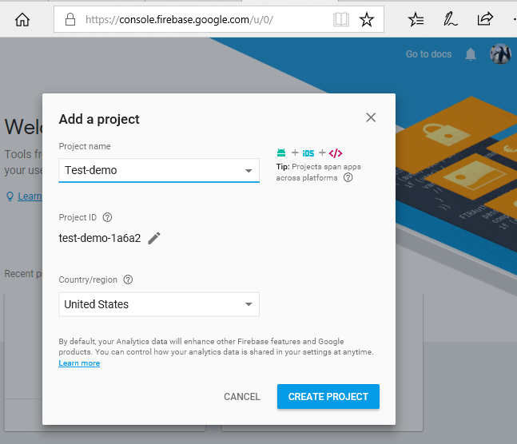

Hình 1: Test-demo

Sau khi đã tạo project mới chúng ta sẽ được chuyển vào trang dashboard của project vừ mới tạo. Phía menu bên trái, chúng ta chọn Develop.

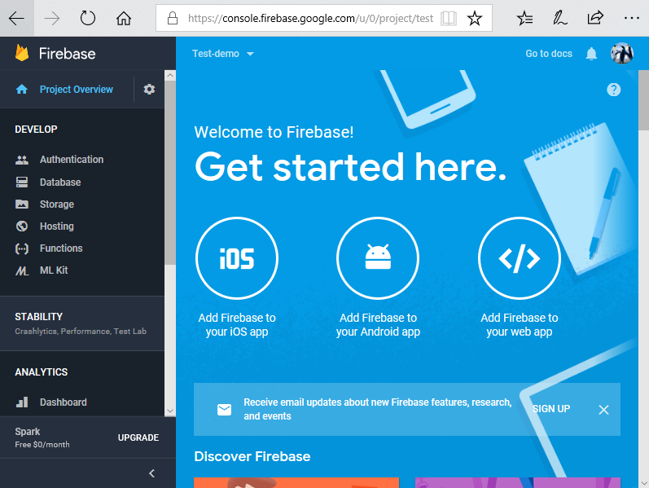

Hình : Chọn Add Firebase to your Android app

1. **Cấu hình Firebase lên Android studio**

* B1: chọn Add Firebase to your Android app để xuất hiện

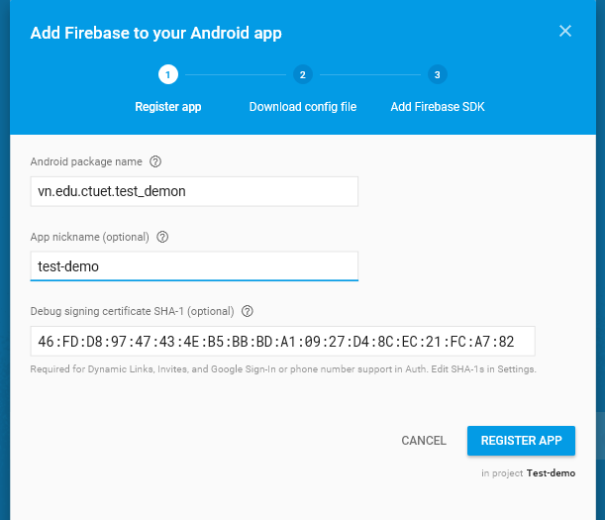

Hình 3: Register app

* B2: chọn REGISTER APP để qua Download config file

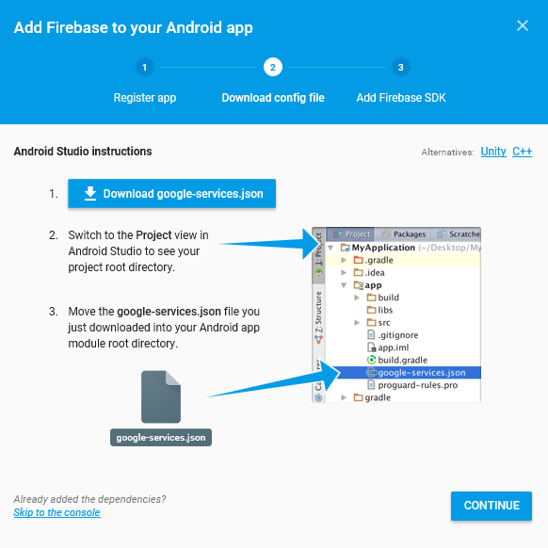

Hình 4: Download config file

* Bước 3 tải google-services.json rồi copy để vào project test_demo như hình trên. Sauk hi xong nhấn CONTINUE để qua ADD FIREBASE SDK

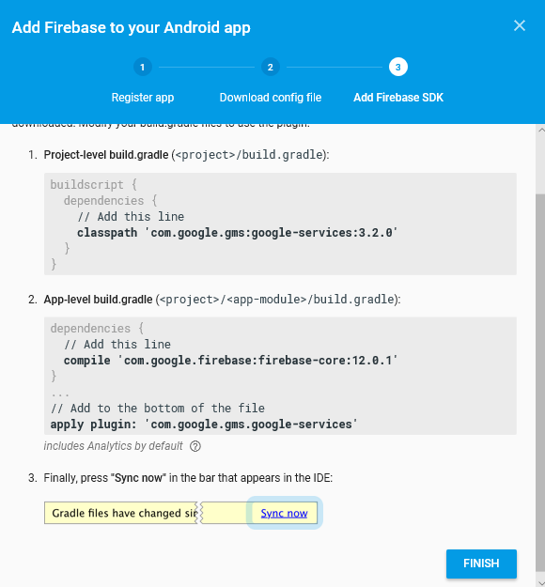

Hình 5: Add Firebase SDK

Cấu hình như hình trên sau đó nhấn Sync now để thay đổi . Nhấn FINISH để hoàn thành

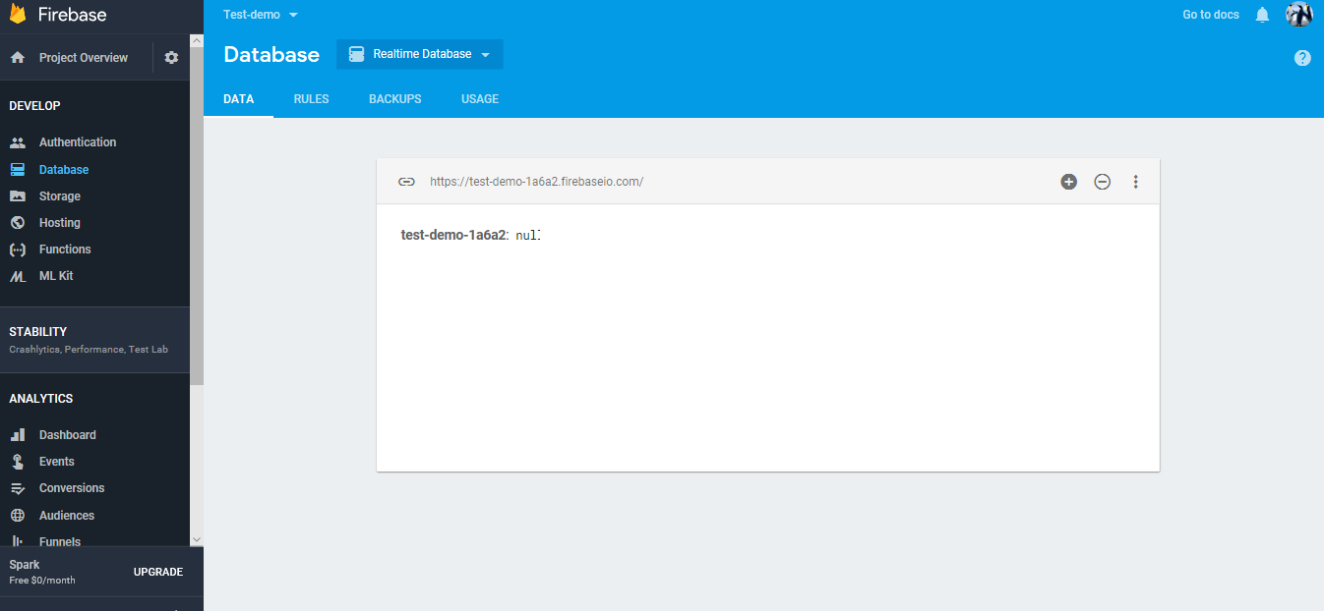

Hình 6: Database

1. **Tìm hiểu về android**
2. **Android là gì?**

Có nhiều công cụ để phát triển Android nhưng đến nay công cụ chính thức và mạnh mẽ nhất là Android Studio. Đây là IDE (Môi trường phát triển tích hợp) chính thức cho nền tảng Android, được phát triển bởi Google và được sử dụng để tạo phần lớn các ứng dụng mà bạn có thể sử dụng hàng ngày.

Chức năng của Android Studio là cung cấp giao diện để tạo các ứng dụng và xử lý phần lớn các công cụ quản lý file phức tạp đằng sau hậu trường. Ngôn ngữ lập trình được sử dụng ở đây là [Java](https://quantrimang.com/java-la-gi-tai-sao-nen-chon-java-143130) và được cài đặt riêng trên thiết bị của bạn. Android Studio rất đơn giản, bạn chỉ cần viết, chỉnh sửa và lưu các dự án của mình và các file trong dự án đó. Đồng thời, Android Studio sẽ cấp quyền truy cập vào Android SDK.

1. **Cài đặt Android Studio**

Thiết lập Android Studio khá đơn giản và dễ dàng hơn bao giờ hết nhờ vào trình cài đặt của nó. Khi tải [Android Studio](https://download.com.vn/android-studio/download), ngoài Android Studio, bạn sẽ nhận được Android SDK, SDK manager và nhiều công cụ đi kèm khác. Công cụ duy nhất bạn cần là Java Development Kit.

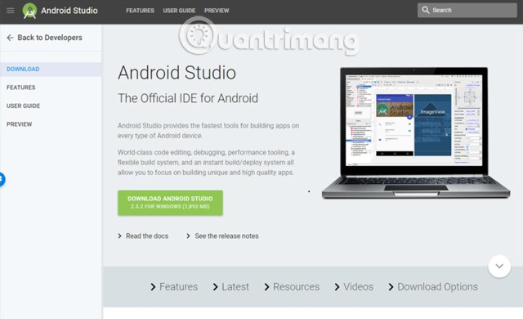

Hình 7: web tải android studio

Thực hiện theo các hướng dẫn đơn giản trong khi cài đặt và nó cũng thiết lập một nền tảng Android mà bạn có thể phát triển tốt nhất.

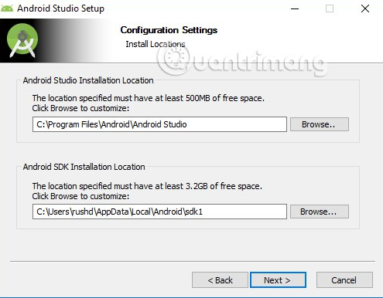

Hình 8: Cài đặt Android

1. **Phân tích**
2. **Phân tích hệ thống**

Quy trình thực hiện trò chơi:

* Khởi động game cờ caro
* Nhấn nút online để bắt đầu chơi.
* Hướng đi thứ nhất có tài khoản rồi tài khoản đã được lưu trong mấy trong lần đăng nhập đầu tiên.
* Hướng đi thứ hai chưa có tài khoản hiện form đăng ký .

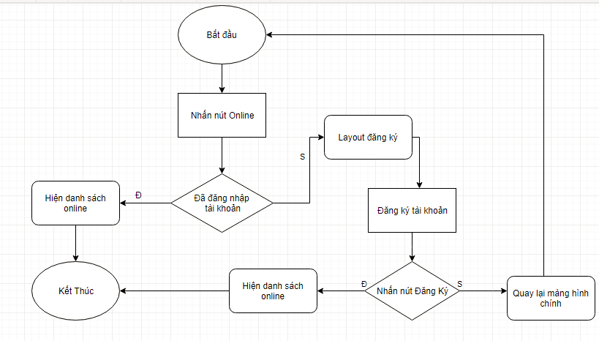

Hình 9: Luồng xử lý chức đăng nhập

* Sau khi vào được trang danh sách online hiện người chơi online khi người chơi muốn đánh với người đánh online nhắn vào người online sẽ hiện ra bản thông báo yêu cầu chơi. Nhắn đồng ý để tạo bàn cờ và chờ đối thủ.

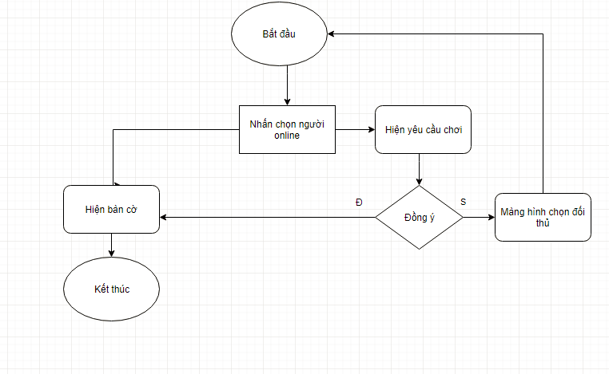

Hình 10: Luồng Xử lý danh sách online và tạo bàn cờ

* Người được mời chơi đánh X trước nếu X =5 thì người được mời thắng ngược lai Y còn lại hai bên hòa nếu đánh hết imageview

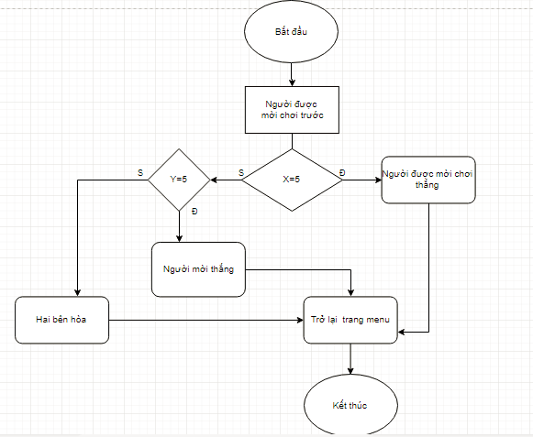

Hình 11: Luồng xử lý thắng thua

* Quy tắt thắng của cờ caro nếu hàng dọc X=5 thì X thắng ngược lại Y thắng, hàng ngang X=5 thì X thắng ngược lại Y thắng , chéo trái qua phải X =5 thì X thắng ngược lại Y thắng, chéo phải qua trái X=5 thì X thắng ngược lại Y thắng

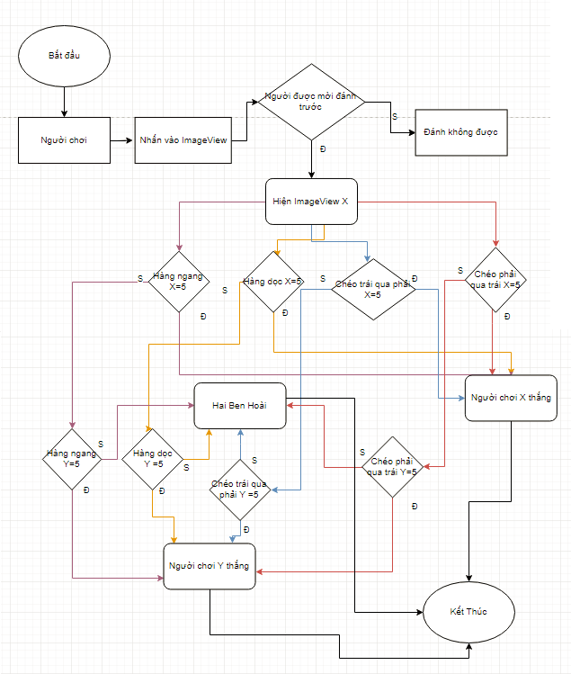

Hình 12: Luồng xử Quy tắc thắng thua

1. **Giả thuật của game:**

* Giả thuật Firebase socket:

Cho trạng thái là biến gameState là 1. Người gửi thông tin lên firebase sẽ được hiểu là O textPlayer1 và textPlayer 2 là “Tới lượt bạn” còn ngược lại là X textPlayer1 và textPlayer 2 là “ tên đối thủ + tới lượt ”

gameState = 1;

if (requestType.equals("From")) {

myGameSign = "0";

tvPlayer1.setText("Tới lượt bạn ");

tvPlayer2.setText("Tới lượt bạn");

} else {

myGameSign = "X";

tvPlayer1.setText(otherPlayer + "\'s tới lượt");

tvPlayer2.setText(otherPlayer + "\'s tới lượt");

}

Nếu như giá trị là đúng với tên người tạo bàn cờ thì sẽ cho click vào imgaview và được gán với giá trị là hành động là 1 va ngược lại đúng tên đối thủ thì không cho click và được lưu hành động là 2.

if(value.equals(userName)) {

setEnableClick(true);

activePlayer = 1;

}else if(value.equals(otherPlayer)){

setEnableClick(false);

activePlayer = 2;

}

Nếu như gameState bằng 1 thì sẽ có hành động bằng 1 click vào ô imageview là X và nếu người chơi 2 thì đánh O.

if(gameState == 1) {

if (activePlayer == 1) {

selectedImage.setImageResource(R.drawable.tt_x);

Player1.add(selectedBlock);

}else if (activePlayer == 2) {

selectedImage.setImageResource(R.drawable.tt_o);

Player2.add(selectedBlock);

}

CheckWinner();

}

* Giả thuật thắng thua:

Sử dụng giải thuật vét cạn tất cả các trường hợp trên 81 các imageview:

/********* Hàng 1 *********/

if(Player1.contains(1) && Player1.contains(2) && Player1.contains(3)&& Player1.contains(4)&& Player1.contains(5)){ winner = 1; }…

/********* Hàng 1 *********/

if(Player2.contains(1) && Player2.contains(2) && Player2.contains(3)&& Player2.contains(4)&& Player2.contains(5)){ winner = 2; }..

Nếu như winner khác 0 và gameState là 1 có trường hợp nếu winner bằng 1 thì đối thủ thắng còn nếu winner bằng 2 thì người tạo bàn cờ thắng chạy đến trạng thái 2

if(winner != 0 && gameState == 1){

if(winner == 1){

ShowAlert(otherPlayer +" Thắng");

}else if(winner == 2){

ShowAlert("Bạn đã Thắng");

}

gameState = 2;

}

Duyệt 81 ô imageview nếu thêm vào mảng emptyBlocks của người chơi 1 hoặc 2 ArrayList<Integer> emptyBlocks = new ArrayList<Integer>();

for(int i=1; i<=81; i++){

if(!(Player1.contains(i) || Player2.contains(i))){

emptyBlocks.add(i);

}

}

nếu độ dài emptyBlocks bằng 0 trạng thái gameState bằng 1 thì tạo xuất thông báo hòa

if(emptyBlocks.size() == 0) {

if(gameState == 1) {

AlertDialog.Builder b = new AlertDialog.Builder(this, android.R.style.Theme_Material_Dialog_Alert);

ShowAlert("Hòa");

}

gameState = 3;

}

1. **Demo game**

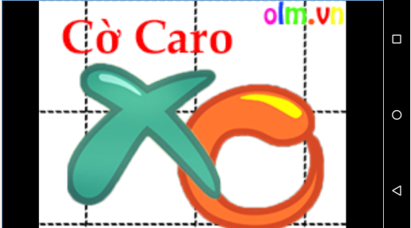

Hình 13: Màng hình chờ

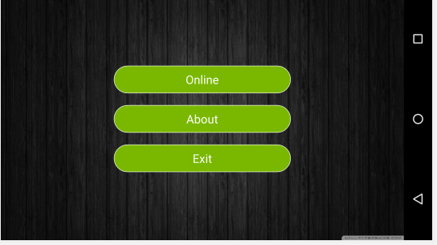

Hình 14: Màng hình Menu

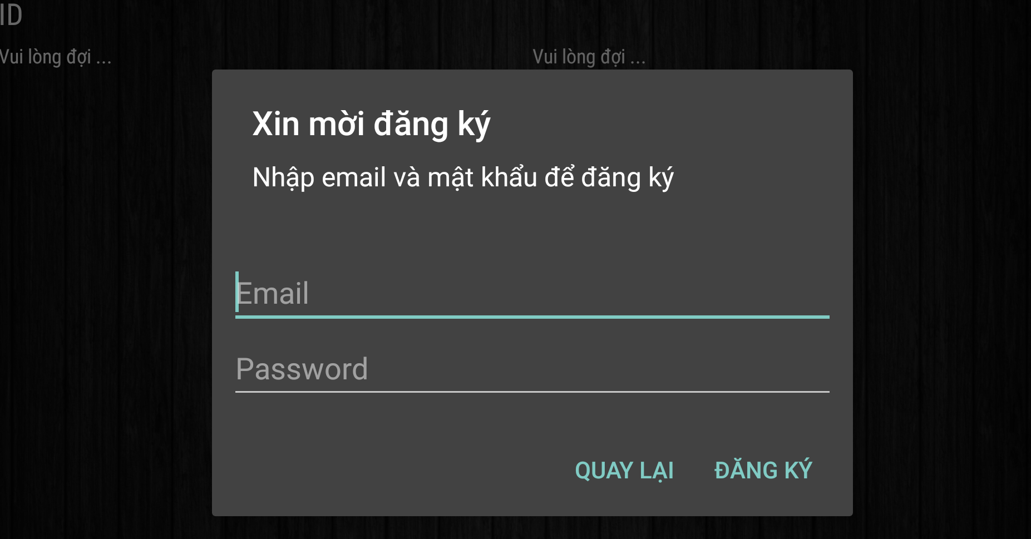

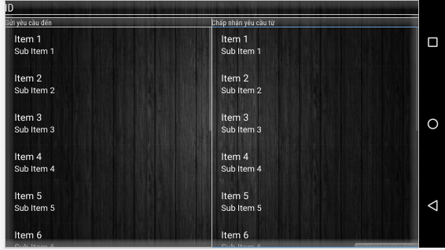Hình 15: Màng hình đăng ký

Hình 16: Màng hình gửi yêu cầu và chấp nhận yêu cầu

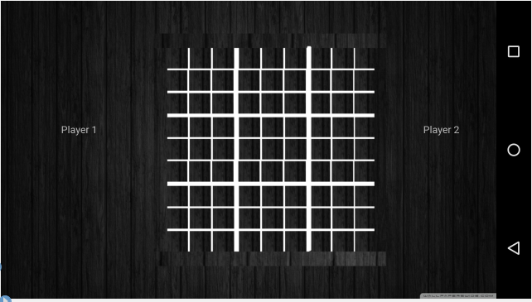

Hình 17: Mang hình Bàn cờ

1. **Kết luận và hướng phát triển**

Xây dựng trò chơi giải trí là một trong những nhu cầu xuất phát từ thực tế, nhất là trong thời đại ngày nay, khi rất nhiều người làm việc bên máy tính suốt ngày. Do đó, con người cũng có thể thư giãn ngay trên máy tính của mình sau những giờ học và làm việc căng thẳng.

1. Kết quả đạt được:

* Phân tích cách chơi và thiết kế giao diện tổng quan.
* Tạo giao diện thân thiện giữa người chơi với người chơi.
* Xây dựng được trò chơi không đòi hỏi cao về cấu hình máy.
* Tìm hiểu được Firebase.
* Xây dựng được thuật toán cho trò chơi.

1. Hạn chế:

* Chưa làm được thông báo người cho không đầu ý chơi

1. **Tài liệu kham khảo:**
2. Youtube dạy lập trình hướng Android:

<https://drive.google.com/drive/folders/0B4fU5__VXkIkejdjZ2tyakZsR0k>

1. Youtube dạy lập trình Firebase

<https://www.youtube.com/watch?v=i-> gZAYBMuBs&list=PLGCjwl1RrtcTXrWuRTa59RyRmQ4OedWrt